Op stap naar de 2de graad  Stappenplan 2de jaar |  |  | Logo School | 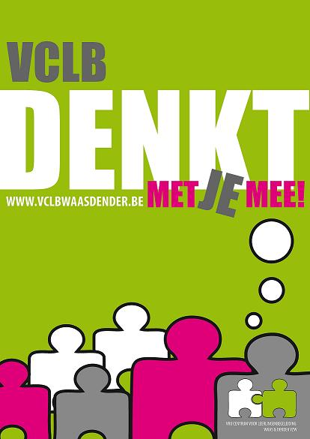  Vrij CLB Waas en Dender vzw  Vrij Centrum voor leerlingenbegeleiding
Wanneer/Wat | Wie |  | Logo School | Ankerstraat 63, 9100 Sint-Niklaas  Tel: 03/780.66.30 en 03/780.66.04  E-mail: sint-niklaas@vclbwaasdender.be
September:  Brief aan ouders over de werking Schoolloopbaanbegeleiding  in de loop van het schooljaar | School |  | Aan de ouders van de leerlingen van het 2de jaar.
Oktober – November - December  Werken met het keuzewerkboek:  deel 1: ‘ik denk na over kiezen’  deel 2: ‘ik leer mezelf kennen!’  Overleg op school | School |  | Geachte ouders,  Op het einde van dit schooljaar maakt u samen met uw zoon of dochter opnieuw een studiekeuze.  De school en het centrum voor leerlingenbegeleiding (CLB) willen jullie hierbij helpen.  In de klas wordt gewerkt met het keuzewerkboek ‘op stap naar de 2de graad”.  De planning voor de studiekeuzewerking voor het komende schooljaar vindt u hiernaast.
Januari  Werken met het keuzewerkboek  deel 3: ‘ik verken de beroepenwereld’ | School
Januari – Februari - Maart  Uitvoeren van de afgesproken begeleidingsinterventies  (vanuit overleg leerkrachten, gesprek met ouders)  Werken met het keuzewerkboek  deel 4: ‘ik leer het secundair onderwijs kennen’  deel 5: ‘ik maak een keuze’ | CLB  School /CLB
Februari – Maart  Infoavond rond keuzemogelijkheden op de huidige school.  En rond keuzemogelijkheden buiten de school. | School  CLB
Maart – April – Mei  2e overleg : besluiten i.f.v. de overstap.  Brief aan ouders met (indien nodig) uitnodiging voor esprek  Ouder- en leerlingcontact  Opendeurdagen van scholen.  deel 6: ‘ik ben zeker van mijn keuze’ | School/CLB  School |  | Het schoolteam | Het CLB-team

